SYM – Labo 3 : Environnement I

# Réalisation et spécificités

Nous estimons avoir implémenté l’intégralité des fonctionnalités demandées. Il y a cependant certaines spécificités à notre solution qu’il est important d’indiquer.

## Partie 1 : NFC

* Utilisation de lambdas, qui sont devenues une nécessité dans une optique de réutilisation de code (=> min. Java 8)
* Il faut scanner le badge avant que le formulaire de connexion email – mot de passe ne s’affiche.
* Nous avions fait le choix de n’utiliser que des chiffres dans le champ mot de passe (type Code PIN)
* Notre badge NFC, pour être reconnu comme le badge valide, contient la clé

1^b"`0]|^!H~<C#;|Ri&.)oB &.tXOAm

* Le compte hardcodé est :
  + Email : [a@a.a](mailto:a@a.a)
  + Mdp : 426789

## Partie 2 : Codes-Barres

* Nous avons utilisé la bibliothèque intégrée, il n’y a donc pas besoin de l’autre application pour que notre solution fonctionne
* Nous avons implémenté le point bonus, conformément à l’exemple de la donnée.

# Réponse aux questions

## Partie 1 : NFC

2.4.1. *Dans la manipulation ci-dessus, les tags NFC utilisés contiennent 4 valeurs textuelles codées en UTF-8 dans un format de message NDEF. Une personne malveillante ayant accès au porte-clés peut aisément copier les valeurs stockées dans celui-ci et les répliquer sur une autre puce NFC.*

*A partir de l’API Android concernant les tags NFC4, pouvez-vous imaginer une autre approche pour rendre plus compliqué le clonage des tags NFC ? Existe-il des limitations ? Voyez-vous d’autres possibilités ?*

Il pourrait être intéressant d’utiliser l’ID (ou Sérial Number) du badge, en parallèle de la clé NDEF stockée sur le badge. L’ID n’étant pas modifiable (ou pas à ma connaissance), ce serait un bon facteur d’identification.

2.4.2 *Est-ce qu’une solution basée sur la vérification de la présence d’un iBeacon sur l’utilisateur, par exemple sous la forme d’un porte-clés serait préférable ? Veuillez en discuter.*

Je ne sais pas si celà serait profitable de l’utiliser en place du badge, mais ça pourrait être une bonne idée de les utiliser en complément du badge, de manière à effectuer une double authentification, nous permettant donc de valider que c’est le bon badge et également le bon lieu pour déverrouiller l’application

## Partie 2 : Codes-Barres

**3.2.1** *Quelle est la quantité maximale de données pouvant être stockée sur un QR-code ? Veuillez expérimenter, avec le générateur conseillé5 de codes-barres (QR), de générer différentes tailles de QR-codes. Pensez-vous qu’il est envisageable d’utiliser confortablement des QRcodes complexes (par exemple du contenant >500 caractères de texte ou une vCard très complète) ?*

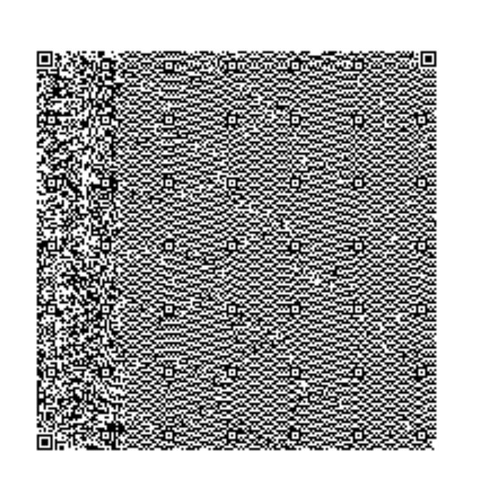Un QR Code peut théoriquement contenir un maximum de 3Kb. Cette valeur maximale peut varier en fonction de 3 paramètres : Le type de donnée, la taille (par exemple en pixels ) et le niveau de correction d’erreur.  
Cela dépend de l’utilisation prévue des QR codes. Si le but est de l’imprimer en très grand sur une bâche par exemple, une valeur de 500 caractères de long est envisageable. Elle l’est beaucoup moins par contre sur un bout d’écran d’ordinateur, ex ( > 2000 caractères):

**3.2.2** *Il existe de très nombreux services sur Internet permettant de générer des QR-codes dynamiques. Veuillez expliquer ce que sont les QR-codes dynamiques. Quels sont les avantages et respectivement les inconvénients à utiliser ceux-ci en comparaison avec des QR-codes statiques. Vous adapterez votre réponse à une utilisation depuis une plateforme mobile.*

Un QR code dynamique permet de modifier l'adresse de destination vers laquelle le QR code redirige. Avec les QR codes dynamiques, la réimpression du code n’est pas nécessaire après le changement d’adresse. Contrairement aux QR codes dynamiques, les QR codes statiques indiquent une adresse fixe. Un QR code statique ne permet pas de changer la destination sur laquelle le QR code résout lors du scan. Dans le QR code dynamique, on place une URL raccourcie à l’intérieur qui redirige de manière transparente vers la destination finale. C’est cette destination finale qui peut être changée sans avoir à regénérer le QR code.